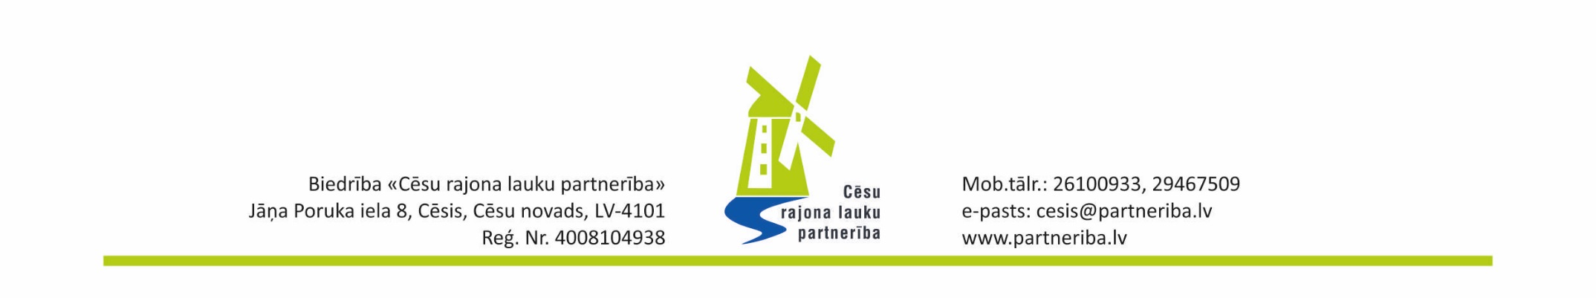

SEMINĀRS

Nosaukums: Recepte – KĀ PAGATAVOT LEADER PROJEKTU!
Datums un laiks: 2016. gada 13.aprīlis, plkst. 10:00
Vieta: Cēsis, Jāņa Poruka iela 8, CATA, 3.stāvs, 303.kabinets

Darba kārtība:
9:45 – 10:00 | Reģistrācija
10:00 – 13:30 | Projekta iesnieguma veidlapu aizpildīšana rīcībām 1.1. un 1.2.  „Vietējās ekonomikas stiprināšanas iniciatīvas”
13:30 – 14:30 | Pusdienu pārtraukums
14:30 – 17:00 | Projekta iesnieguma veidlapu aizpildīšana rīcībām 2.1. un 2.2.  „Vietas potenciāla attīstības iniciatīvas”
17:00 – 17:30 | Noslēgums un atbildes uz jautājumiem

Pieteikšanās: Pieteikties semināram var elektroniski rakstot uz cesis@partneriba.lv
vai zvanot Dace Melgalve 29467509 vai Kristīne Zaķe 26100933

